COIMBRA
31/08/2017 – 02/09/2017
Wizyta monitorująca
University of Coimbra, Portugalia

Uniwersytet w Coimbrze powstał w 1290 roku i jest jedną z najstarszych, wciąż działających uczelni na świecie. Założył ją król Dionizy I Rolnik. Uniwersytet początkowo mieścił się w Lizbonie, jednak w wyniku konfliktu pomiędzy mieszkańcami miasta a środowiskiem akademickim uczelnię przeniesiono w obecne miejsce w 1308 roku. Uniwersytet składa się z 8 wydziałów: prawa, medycyny, nauk humanistycznych, nauk ścisłych, farmacji, ekonomii, psychologii i pedagogiki oraz wychowania fizycznego. W 2013 roku został wpisany na listę światowego dziedzictwa UNESCO.
Uniwersytet w Coimbrze prowadzi studia wyłącznie w języku portugalskim, niemniej praktyka w dwóch szpitalach uniwersyteckich odbywa się dla obcokrajowców w języku angielskim.
W ciągu ostatnich trzech lat na praktykę do Coimbry wyjechało z Uniwersytetu Medycznego w Łodzi 17 studentów.
Nasza wizyta na uniwersytecie była pierwszą. W trakcie pobytu w Coimbrze:
- Spotkałyśmy się z 5tką naszych studentów z III, IV i V roku z Wydziału Lekarskiego i Wojskowo-Lekarskiego realizujących dwu miesięczną praktykę w okresie od lipca do września z Kardiologii, Neurologii, Ortopedii, Chirurgii, Endokrynologii i Medycyny Wewnętrznej.

Na spotkaniu studenci zdali nam krótką relację z przebiegu praktyki, opowiadali o codziennych obowiązkach, operacjach i zabiegach, w których uczestniczyli; warunkach i kosztach życia. Wszyscy byli na praktyce z programem Erasmus pierwszy raz. Chwalili sobie możliwości i korzyści, które przynosi program. Mówili, o zawiązywaniu nowych przyjaźni ze studentami z innych krajów, o zwiększeniu świadomości zawodu, który będą wykonywać w przyszłości, o tym, że wyjazdy i podróże „otwierają głowę”, „leczą z kompleksów” i pozwalają zdobyć umiejętność swobodnego poruszania się po świecie. Każdy ze studentów deklarował, że w przyszły roku również wybierze praktyki zagraniczne z Erasmus.

- Spotkałyśmy się z panią Nicole Dourado z Biura Współpracy Międzynarodowej, Wydziału Medycyny na Uniwersytecie w Coimbrze. W trakcie spotkania ustaliłyśmy politykę aplikacyjną naszych studentów na praktykę. Dostałam informację, z czego praktyki robić nie będzie można (wykaz klinik). Ustaliłyśmy zakres praktyki, która jest możliwa do realizacji oraz liczbę „pewnych miejsc”. Ponieważ nie mamy podpisanego żadnego porozumienia w tej sprawie, takie decyzje są na korzyść studentów i zapewniają im pule miejsc do wykorzystania. Aplikacja, która do tej pory całkowicie odbywała się poza naszą kontrolą zostanie usystematyzowana, z jednej strony zapewni miejsca na praktykę dla grupy studentów, z drugiej sytuacja, gdzie student aplikuje czeka na odpowiedz i dostaje odmowę zostanie rozwiązana.

W dalszej kolejności omówiłyśmy możliwość podpisania umowy bilateralnej na wymianę na studia. Uczelnia ma bardzo dobrą opinię, oferuje bardzo wysoka jakość kształcenia i jest przyjazna studentom pod względem formalno-administracyjnym.

- Przekazałyśmy dokumenty na Wydział Farmacji, z propozycją nawiązania współpracy na Biotechnologię.

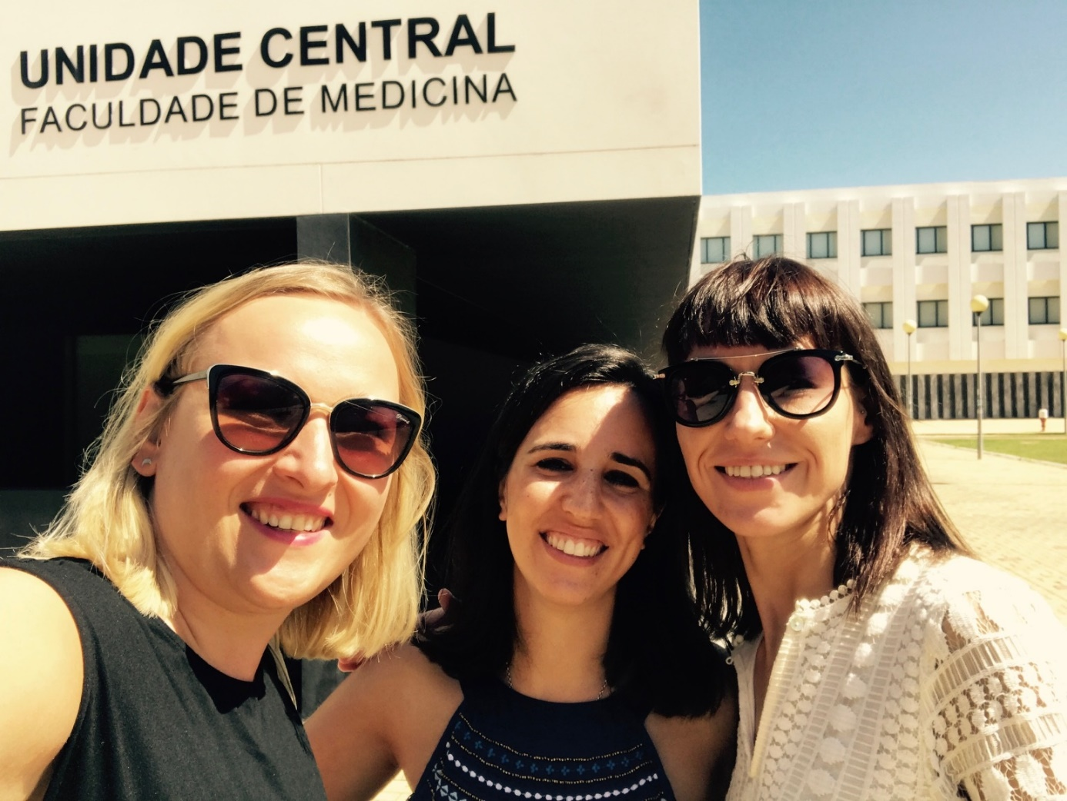

Aleksandra Karaś
Koordynator Administracyjny Programu Erasmus
Dział Współpracy Zagranicznej UM
Aleksandra Leśnikowska
Koordynator Administracyjny Programu Erasmus
Dział Współpracy Zagranicznej UM

